专题复习：中国式现代化
历史  核心  素养 | 1.唯物史观：把握正确的历史观念，掌握正确的历史思维分析方法，拥有唯物史观。
 | 2.时空观念：通过观察地图，制定时间轴，将历史的发展带入时间空间之中，形成时空观念。
 | 3.历史解释：中国式现代化
 | 4.史料实证：史料记载、影像资料、图片等。
 | 5.家国情怀：通过对中国式现代化学习，认识到中国式现代化是一个漫长而曲折的过程，增强对国家和民族的认同感和归属感。
教学  重难点 | 教学重点：中国式现代化的内容
 | 教学难点：中国式现代化的过程
教学方法 | 讲授法、自主学习法。
教学时数 | 1课时
教  学  过  程 | - 导入：【视频导入】  导入《十四亿中国人的现代化》视频，提问：视频中的核心关键词是什么？  【设计意图】激发学生兴趣，培养学生提取历史信息的能力。
- 新授课：
第一篇：热点解释
1.解读英语单词“ Modernization”为“现代化”，但可以替换为“近代化”，进而引出现代化的表现：经济上工业化、政治上民主化、思想上科学化。
2.解题：中国式现代化
①中国式现代化，是中国共产党领导的社会主义现代化，既有各国现代化的共同特征，更有基于自己国情的中国特色。
②重心在“中国式”，意味着中国的现代化道路不是西方国家现代化模式的追随者，而是已经实现了超越，成为并列式的存在，是人类文明的新形态。
【设计意图】解读名词解释，把握历史含义，培养学生的历史解读能力。
第二篇：考点链接
1.中国式现代化的起源
用时间轴分三段解读中国式现代化起源。
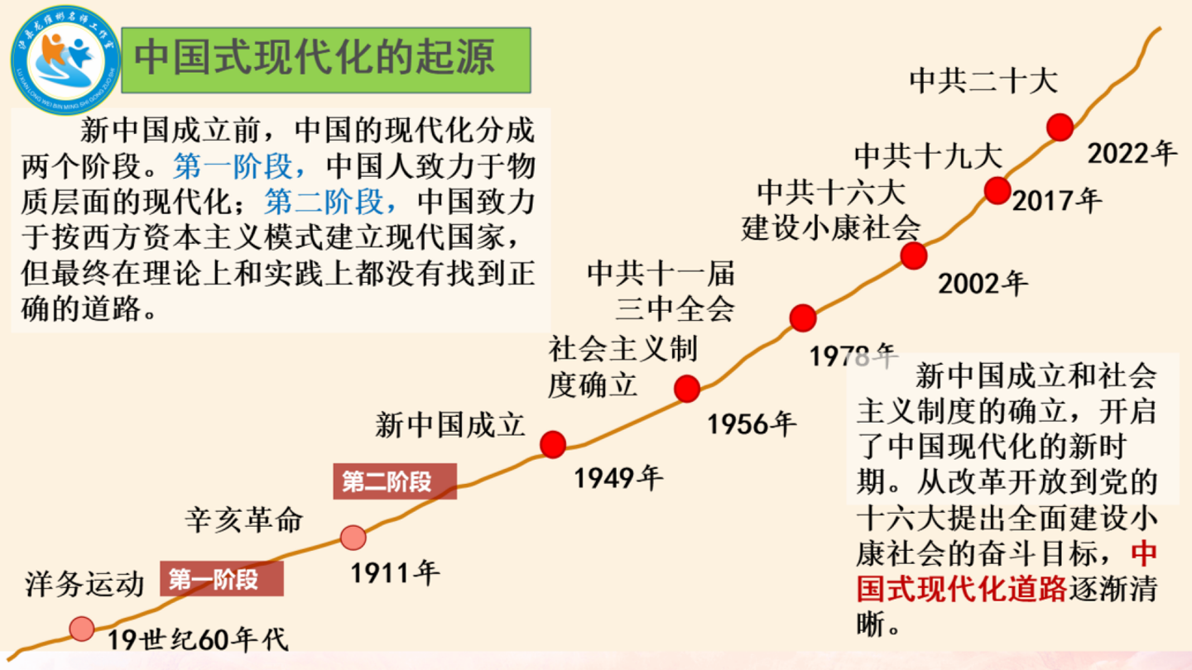
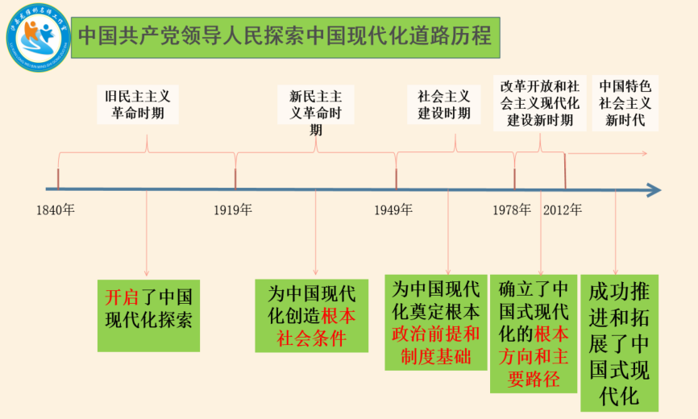
2.通过展示时间轴及阶段特征，了解中国共产党领导人民探索中国现代化道路历程。
3.看图说史——看图说出中国现代化历程
出示图片，根据图片说出图片所代表历史事件及意义。
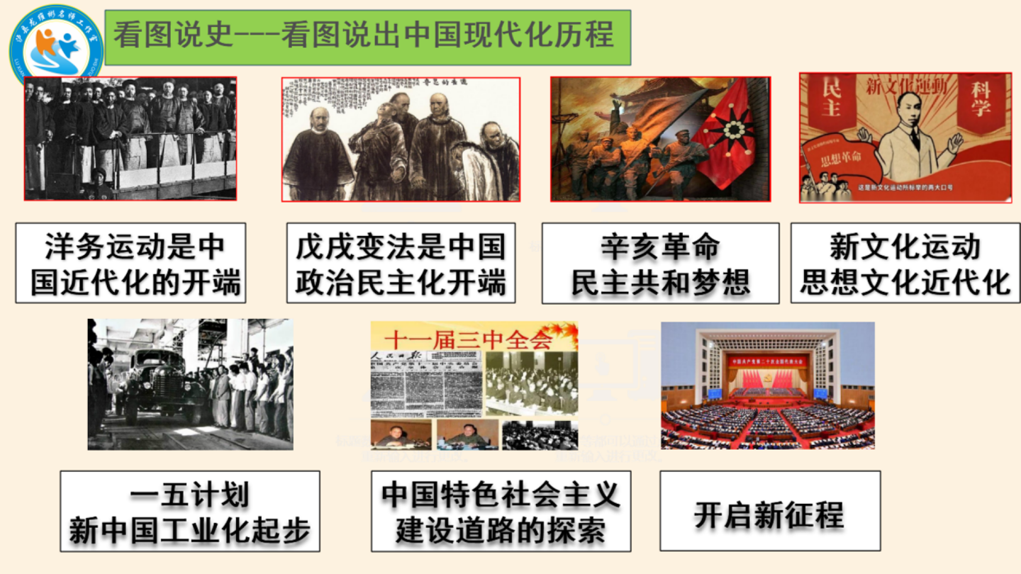
4.出示视频，了解中国式现代化的内容。
①出示图片并讲解人口规模巨大的现代化相关知识点，把握基础知识。
②出示图片并讲解全体人民共同富裕的现代化相关知识点，把握基础知识。
③出示漫画和习总书记的话并讲解物质文明和精神文明相协调的现代化相关知识点，把握基础知识。
④出示图片并讲解人与自然和谐共生的现代化相关知识点，把握基础知识。
⑤讲解人与自然和谐共生的现代化相关知识点，把握基础知识。
5.中国式现代化与西方现代化的不同
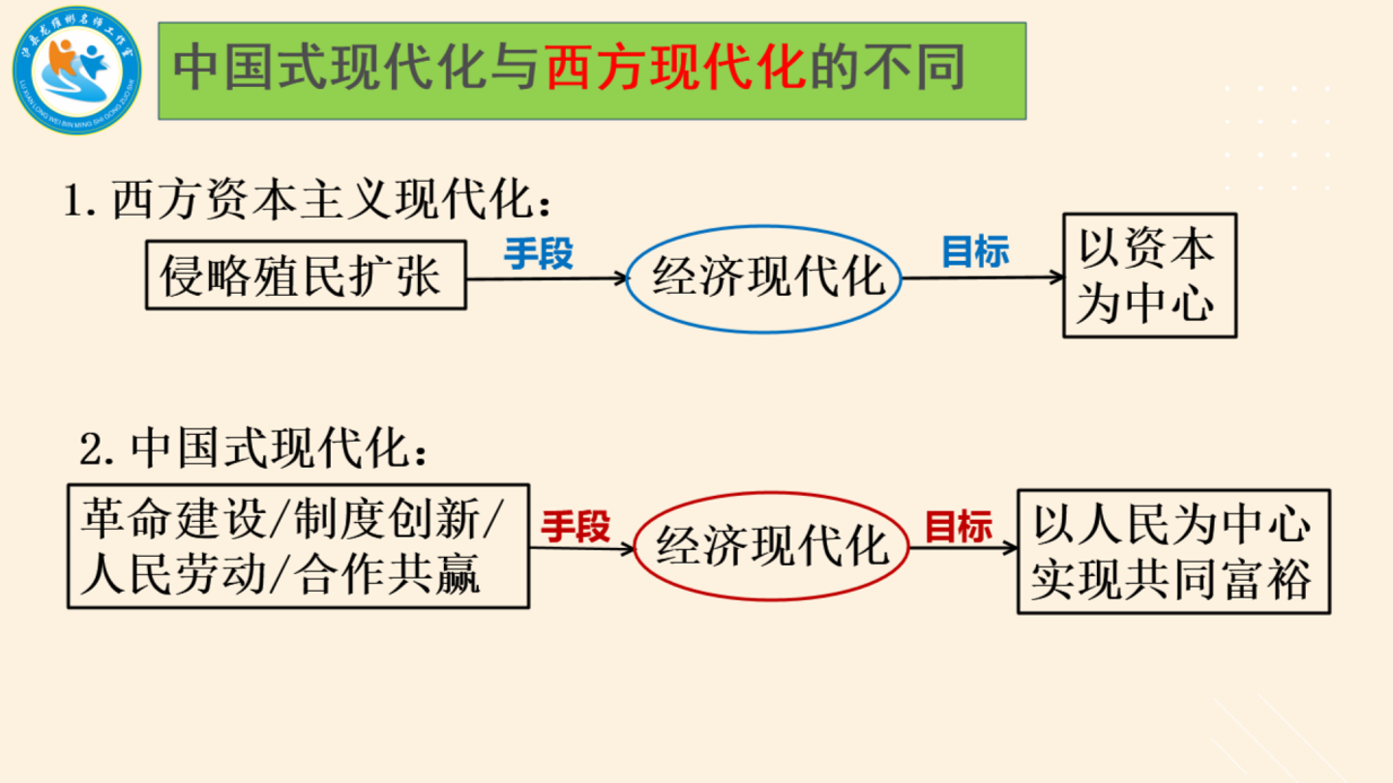
6.出示材料，说一说展望未来时，战略安排及本质要求？
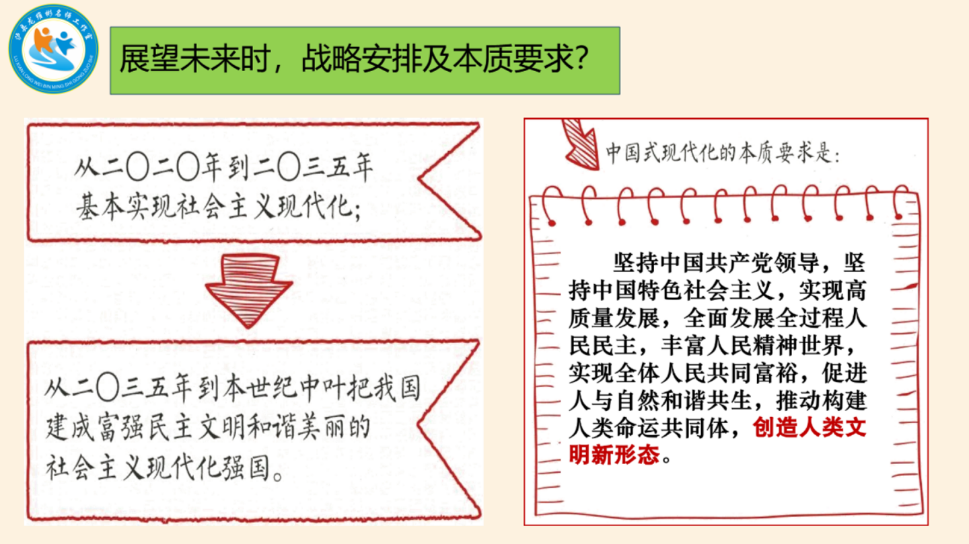
第三篇：中考模拟
- 通过六个选择题，掌握知识点。
- 通过三则材料，讲解解题思路，引导掌握答题技巧。
- 小结：
同学们，你们这代人见证了“第一个百年”奋斗目标的如期实现。现在15岁的你们，到本世纪中叶的“第二个百年”奋斗目标实现时，42岁的你们将再次见证中国成为社会主义现代化强国的荣耀时刻。你们的成长轨迹和民族复兴的伟大征途相伴同行！
同学们，中国梦不是等来的，是几代人的青春热血干出来的。在此，真诚地希望：更加自觉地肩负起历史使命，走在时代前列，努力成为实现中华民族伟大复兴的先锋力量。
 | - 作业：完成知识点梳理和记忆。
教学  反思 | - 思路清楚，过渡流畅。  - 落实历史核心素养和知识点。  - 对于选择题的讲解和知识点的把握较好。  - 题目比较大，应选取其中一部分进行落实比较好。  - 选择题较难，应注意选题的难易程度。

